14- Дәріс. Математикалық үлгілеу әдістерін талдау

Дәрістердің мақсаты: эксперименттік зерттеулердің алынған нәтижелерінің ықтималдылық деңгейін, оларды Стьюденттің – t₀₅ t₀₀₁ және Фишердің - F₀₅ F ₀₀₁ критерийлері бойынша бағалау критерийлерімен таныстыру. және популяция мен іріктеу түрлерімен таныстыру .зерттеу объектілері.
Дәріс жоспары:
1. Экологиялық жағдайларды бағалаудың статистикалық әдістері.
2. Стьюденттің критерийлер бойынша өңдеу нәтижелерін бағалау – t₀₅ tt₀₀₁ және Фишердің - F ₀₅ F ₀₀₁ критерийлері бойынша бағалау
3. Корреляциялық-регрессиялық талдау, зерттелген факторлар мен кірістілік арасындағы байланыстың тығыздығы, корреляция коэффициенті-r.
4. Корреляциялық-регрессиялық талдау, байланыстың тығыздығы, - r коэффициенті

Стьюденттің критерийлері бойынша өңдеу нәтижелерін бағалау – t₀₅ t_{t001} және Фишера- F ₀₅ F ₀₀₁;
Статистикалық әдістер-зерттеу нәтижелерін түсіндіру құралы және эксперименттің оңтайлы схемасы мен құрылымын жоспарлаудың белсенді құралы.
Эксперименттік зерттеулердің нәтижелерін бағалау сандық өзгергіштігі бар бақылау деректерін өңдеу кезінде Стьюдент– t05 tt001 критерийлері бойынша жүргізіледі. Фишер критерийлері- F ₀₅ F ₀₀₁ эксперимент деректерін дисперсиялық талдау әдісімен өңдеуде қолданылады.
Корреляция және регрессия. Корреляциялық-регрессиялық талдау, байланыстың тығыздығы
Ғылыми зерттеулерде бір шаманың әрбір мәні басқа шаманың қатаң белгіленген мәніне сәйкес келген кезде дәл және белгілі бір функционалдық байланыстармен күресу сирек кездеседі. Мұнда айнымалылар арасындағы мұндай қатынастар жиі кездеседі, мұнда X белгісінің әрбір мәні Бір емес, мүмкін болатын у белгісінің мәндерінің жиыны сәйкес келеді, яғни олардың таралуы. Функционалдылықтан айырмашылығы, белгілерді жаппай зерттеу кезінде ғана кездесетін мұндай байланыстар стохастикалық (ықтималдық) немесе корреляциялық деп аталады.
- Корреляциялық байланыстарды зерттеу кезінде екі негізгі сұрақ туындайды: - байланыстың тығыздығы туралы, - Байланыс формасы туралы корреляция және регрессия деп аталатын арнайы статистикалық әдістер байланыстың тығыздығы мен формасын өлшеу үшін қолданылады.
- Байланыстың тығыздығын ( Күшін) бағалау үшін корреляция коэффициенті қолданылады-r. X функциясы мен У аргументі арасындағы байланыс регрессия теңдеуімен өрнектеледі Ү= f(X)

Корреляциялық талдау
Себептілік, корреляция, регрессия. Құбылыстар арасындағы объективті байланыстарды зерттеу Статистика теориясының маңызды міндеті болып табылады. Табиғатта да, қоғамда да көптеген құбылыстар мен процестер өзара байланысты дамитыны белгілі. Мәселен, мысалы, табиғи-аумақтық кешенде оның барлық компоненттері өзара тәуелді және өзара байланысты. Әлеуметтік құбылыстар да жиі өзара байланысты, бір-біріне тәуелді және бір-бірін шарттайды. Қолданыстағы қатынастар себептілік түрінде жүзеге асырылады. Осы құбылыстарды қарастырған кезде негізгі, негізгі себептерді анықтау қажет, олар екінші реттік себептерден абстракцияланады. Осыған байланысты белгілі бір қызығушылық-бұл өзара байланыстың тығыздығын бағалау мәселесі. Оны корреляция теориясы арқылы анықтауға болады. "Корреляция" термині сәйкестікті білдіреді, 1886 жылы көрнекті ағылшын натуралисті Фрэнсис Гальтон ғылымға енгізген, алайда оның шәкірті Карл Пирсон корреляция коэффициентін есептеудің нақты формуласын жасаған. (Фрэнсис Гальтон (1822-1911) – ағылшын зерттеушісі, географ, антрополог, Дифференциалды психология мен психомтриканың негізін қалаушы. Карл Пирсон (1857-1936) – көрнекті ағылшын математигі, статистик, биолог және философ). "Корреляция" термині қатынасты, сәйкестікті білдіреді.
Қатынастарды анықтауға және оларды бағалауға бағытталған зерттеулерді келесі кезеңдерге бөлуге болады. Бірінші кезең байланыстың табиғатын сапалы талдауға, екінші кезең – байланыс моделін құруға негізделген. Соңғысы статистика әдістеріне негізделген: топтастыру, орташа мәндер, кестелер және т.б. үшінші кезең – нәтижелерді түсіндіру, ол зерттелетін құбылыстың сапалық ерекшеліктерімен қайтадан байланысты. Статистика байланыстарды зерттеудің көптеген әдістерін жасады, олардың біреуін таңдау зерттеу мақсатына және қойылған міндетке байланысты. Белгілер мен құбылыстар арасындағы байланыстар, олардың алуан түрлілігіне байланысты, бірқатар негіздер бойынша жіктеледі. Қатынастарды зерттеу үшін олардың мәні бойынша белгілер екі сыныпқа бөлінеді. Басқа байланысты белгілердің өзгеруіне әкелетін белгілер факторлық немесе жай факторлар деп аталады. Факторлық белгілердің әсерінен өзгеретін белгілер тиімді деп аталады. Құбылыстар мен олардың белгілері арасындағы байланыстар тығыздық дәрежесі, бағыты және аналитикалық көрінісі бойынша жіктеледі. Барлық байланыстар Математикалық талдау курстарында қарастырылатын Функционалды және корреляциялық болып бөлінеді, корреляция теориясы арқылы зерттеледі – зерттеу үшін өте маңызды математикалық статистиканың бөлімі. Функционалдық тәуелділік аргумент (факторлық белгі) деп аталатын бір шама басқа шаманың – функцияның (нәтижелі белгінің) қатаң анықталған мәніне сәйкес келген кезде шамалар арасындағы бір мәнді сәйкестікті болжайды. Тікбұрышты координаттар жүйесіндегі функционалды байланыстың графикалық бейнесінде (X, Y), егер абсцисса осінде бір белгінің мәні, ал ординаталар осінде екіншісінің мәні қойылса, барлық нүктелер бір сызықта – түзу немесе қисықта орналасады (сурет. 9.1).
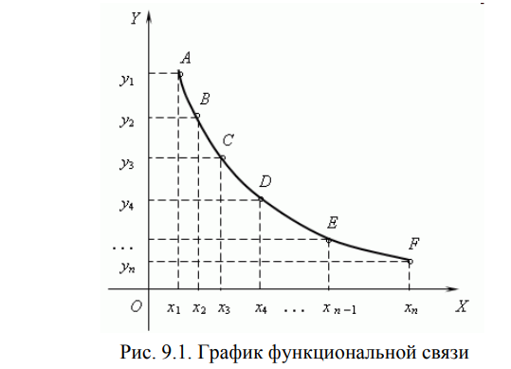
Y = f ( x) функциясын график ретінде көрсету үшін қажет
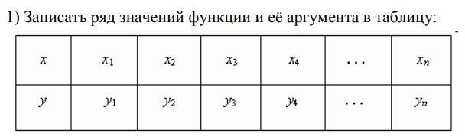
2) Функция нүктелерінің координаттарын кестеден координаттар жүйесіне ауыстыру, х осіндегі абсцисса мәндерінің таңдалған шкаласына және Y 3 осіндегі ординат мәндеріне сәйкес белгілеу) нәтижесінде біздің координаттар жүйесінде A, B, C, нүктелерінің қатары салынады . . . , F. 4) нүктелерді қосу A, B, C, . . . , F тегіс қисық, берілген функционалдық тәуелділіктің графигін аламыз. Функционалдық тәуелділіктің мысалы ретінде шеңбердің ауданының (s) радиусына (R) тәуелділігін келтіруге болады , ол s = PR2 формуласы бойынша салынған белгілі бір қисықтың графигінде көрсетіледі. Судың қайнау температурасы T және атмосфералық қысым p функционалдық тәуелділікпен байланысты, өйткені әрбір қысым мәні белгілі бір температура мәніне сәйкес келеді және керісінше. Сонымен, егер p = 1 бар болса, онда T = 100° C; егер p = 0.5 бар болса, онда T = 81.6° C. Таулардағы биіктіктегі ауа температурасының өзгеруі де мысал бола алады. Біз тауларға көтерілгенде температура әр 100 м-ге 0,5 градусқа төмендейтінін білеміз. Функционалды байланыстардан айырмашылығы, корреляциялық байланыстар (корреляция) бір белгінің екіншісіне дәл тәуелділігі емес. Сонымен, дәнді дақылдардың өнімділігі бірқатар климаттық, топырақ, экономикалық жағдайларға байланысты болады. Егер өнімділіктің осы факторлардың кез-келгенімен байланысы координаттар жүйесінде (X, Y) графикалық түрде бейнеленсе, онда біз корреляция өрісінде нүктелердің таралуын аламыз (сурет. 9.2).
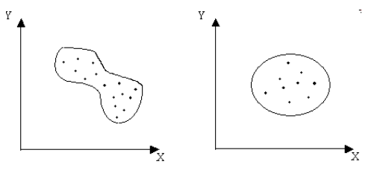
Сурет. 2. Корреляциялық тәуелділік графиктерінің мысалы
Корреляциялық байланыстардың заңдылықтарын корреляция теориясы зерттейді. Корреляциялық талдау келесі мәселелерді шешеді
• • байланыстың бағыты мен формасын белгілеу,
• байланыстың тығыздығын бағалау,
• қатынастың статистикалық бағалауларының өкілдігін бағалау,
* корреляциялық факторлардың детерминация шамасын (өзара әсер ету үлесін) анықтау. Байланысты бағалау үшін корреляциялық байланыстың келесі сандық критерийлері (коэффициенттері) қолданылады: • сызықтық тәуелділіктегі корреляция коэффициенті (r), * сызықтық емес тәуелділіктегі корреляциялық қатынас.
• бірнеше регрессия коэффициенттері, * сызықтық корреляцияның дәрежелік коэффициенттері. Байланыстың тығыздығын өлшеу. Корреляция теориясының негізінде зерттелетін құбылыстар (үлкен немесе кіші) арасындағы байланыстың тығыздығы туралы түсінік жатыр. Байланыстың болуын белгілеп, оның сипаты туралы екі немесе бірнеше қатар статистикалық шамаларды салыстыруға негізделген параллель деректерді беру арқылы түсінік алуға болады. "Байланыстың тығыздығы" ұғымын жақсы түсіну үшін оны корреляция өрісі деп аталатын құру арқылы графикалық түрде ұсынамыз. Ол үшін статистикалық жиынтық элементтерін екі белгі бойынша әрбір байқаудың нәтижелері тікбұрышты координаттар жүйесіндегі нүктемен белгіленеді (сурет. 9.4)
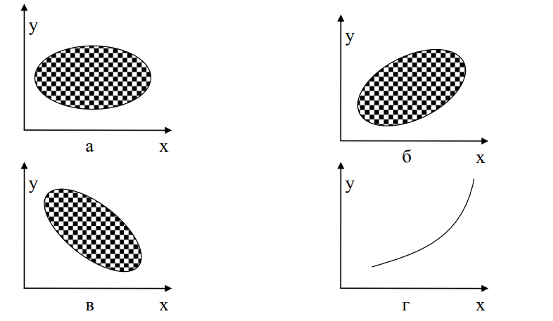
Сурет. 3. Екі айнымалы арасындағы корреляциялық байланыс графиктерінің түрлері
Бағыт бойынша корреляциялық байланыс оң болуы мүмкін ("түзу") (сурет. 3 б) және теріс ("кері") (сурет. 3 в). Оң сызықтық корреляцияда бір белгінің жоғары мәндері екіншісінің жоғары мәндеріне, ал бір белгінің төменгі мәндері екіншісінің төмен мәндеріне сәйкес келеді. Теріс корреляцияда арақатынас кері болады. Оң корреляцияда корреляция коэффициенті оң белгіге ие, мысалы =+0,207, теріс корреляцияда теріс белгі, мысалы =-0,207
Корреляциялық тәуелділік графиктерінде құбылыстар арасындағы байланыс бағытын корреляция өрісіндегі "нүктелер үйіндісінің" орналасуымен орнатуға болады, сондықтан айнымалылар арасындағы оң тәуелділікте ол төменгі сол жақ бұрыштан жоғарғы оң жақ бұрышқа бағытталады (сурет. 3. б), теріс болған кезде-төменгі оң жақ бұрыштан жоғарғы сол жаққа (сурет. 3. в). Егер тікелей немесе кері тәуелділіктегі нүктелер бұлтта орналаспаса, бірақ бір сызықта шоғырланған болса (сурет. 9.3 г), содан кейін бұл жағдайда бізде күшті тікелей немесе кері байланыс бар. Корреляция өрісіндегі нүктелердің таралуы неғұрлым көп болса, байланыстың тығыздығы соғұрлым аз болады, яғни бір құбылыстың екіншісіне тәуелділігі әлсіз болады (сурет. 9.3. а). Айнымалылар арасындағы қатынастың графикалық көрінісі ретінде келесі мысалды қарастырыңыз. Мысал. Бақылау уақыты ішінде дене шынықтыру тапсырмаларына кешігіп келген студенттердің саны туралы мәліметтер кестеде келтірілген.
9.2. Берілген айнымалылар арасындағы тәуелділік дәрежесін анықтау керек.
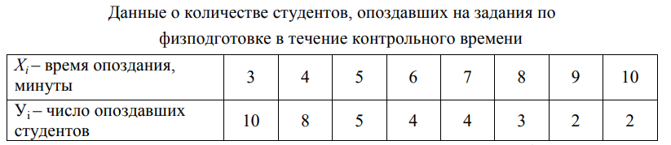
Шешім. Тікбұрышты координаттар жүйесінде график құрайық, онда абсцисса осі бойынша уақыт минуттармен, ал ординаталар осі бойынша – кешігіп келгендер саны (сурет. 9.4).
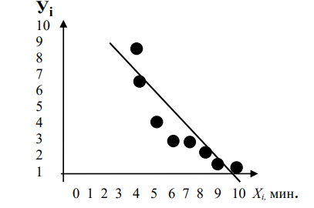
Сурет 9.4. Кешіккен студенттер саны (Ii) мен бақылау уақытының ұзақтығы (XI)арасындағы корреляциялық байланыс графигі
9.4-суреттен барлық нүктелер түзу сызық бойымен орналасқанын көруге болады. Бұл X және Y құбылыстары сызықтық тәуелділікпен байланысты деп айтуға негіз береді. Қарастырылып отырған айнымалылар арасындағы байланыс графикке қарағанда күшті, өйткені корреляция өрісіндегі нүктелердің таралуы шамалы, бағыт бойынша – тәуелділік кері
Корреляция коэффициенті
Байланыстың тығыздығын анықтаудың графикалық әдісі қарапайым, айқын, бірақ жеткілікті дәл емес. Бақылау нәтижелерін статистикалық өңдеу корреляция коэффициентін есептеу арқылы құбылыстардың байланысының тығыздығының сандық көрсеткіштерін анықтауға мүмкіндік береді. Корреляция коэффициентін есептеу формуласы, егер белгілер арасындағы байланыс сызықтық болса, Пирсон коэффициенті осы байланыстың тығыздығын сандық түрде анықтайды. Сондықтан оны Пирсонның сызықтық корреляция коэффициенті деп те атайды. Егер X және Y айнымалылары арасындағы байланыс сызықтық болмаса, онда Пирсон мұндай байланыстың тығыздығын бағалау үшін корреляциялық қатынасты есептеуді ұсынды. Пирсонның сызықтық корреляция коэффициентінің шамасы +1-ден аспауы керек және -1-ден аз болуы керек. Бұл екі Сан +1 және -1-корреляция коэффициентінің шекаралары. Есептеу кезінде үлкен +1 немесе -1-ден аз мән пайда болған кезде, есептеулерде қате пайда болды. Корреляция коэффициентінің белгісі алынған байланысты түсіндіру үшін өте маңызды. Егер сызықтық корреляция коэффициентінің белгісі плюс болса, онда корреляциялық белгілер арасындағы байланыс бір белгінің (айнымалының) Үлкен (Кіші) шамасы басқа белгінің (басқа айнымалының) Үлкен (Кіші) шамасына сәйкес келетіндігін тағы бір рет атап өтейік. Басқаша айтқанда, егер бір көрсеткіш (айнымалы) жоғарыласа (азаяды), онда сәйкесінше басқа көрсеткіш (айнымалы) артады (азаяды). Мұндай тәуелділік тікелей пропорционалды тәуелділік деп аталады. Егер минус белгісі алынса, онда бір белгінің үлкен мөлшері екіншісінің кіші мәніне сәйкес келеді. Басқаша айтқанда, минус белгісі болған кезде бір айнымалының ұлғаюы (белгі, мән) басқа айнымалының азаюына сәйкес келеді. Мұндай тәуелділік кері пропорционалды тәуелділік деп аталады. Корреляция коэффициенті олардың арасындағы сызықтық байланыс жағдайында кездейсоқ шамалар арасындағы байланыс өлшемі ретінде қызмет етеді. Корреляция коэффициентін есептеу кезінде алдымен график құрып, параметр мәндерінің таралу сипатын анықтау ұсынылады. Корреляцияны орнату үшін құбылысты сипаттайтын шамалардың кездейсоқ өндірісі қажет. Корреляция коэффициентінің шамасы (r)0-ден 1-ге дейін өзгереді. Байланыс неғұрлым тығыз болса, корреляция коэффициентінің абсолютті мәні соғұрлым үлкен болады. Егер r=0 болса, онда айнымалылар арасында байланыс болмайды, егер ол +1 немесе -1 болса, онда байланыс түзу функционалды болады (корреляция өрісінің нүктелері қатаң түрде сызық бойымен орналасады). Корреляция коэффициентінің төмен мәндері зерттелетін құбылыстар арасындағы өте әлсіз байланысты көрсетеді және олар бір-бірінің қалыптасуы мен даму ерекшеліктеріне айтарлықтай әсер етпейді. Алайда, корреляция коэффициентінің кіші шамалары әрдайым элементтер арасындағы байланыстардың әлсіз екендігінің көрсеткіштері бола бермейтінін атап өткен жөн. Корреляцияның кішігірім шамалары байланыстардың күрделілігін және жеткілікті зерттелмеген табиғи және әлеуметтік-экономикалық процестердің күрделілігін көрсете алады. Корреляция коэффициентінің шамасы бойынша байланыстың тығыздығының сапалық деңгейінде бағалау үшін мынадай шкала бар (Ивантер Э. В., Коросов А. В., 1992 бойынша): R > /0,70 / кезінде күшті немесе тығыз; /0,50/ < r < / 0,69 / кезінде орташа; /0,30/ < r< /0,49 кезінде орташа/;/ 0,20 / < r < / 0,29 / кезінде әлсіз; r < / 0,19 / кезінде өте әлсіз. Бір белгі – фактор мен бір белгі – нәтиже (жұптық корреляция) арасындағы байланыс зерттелген кезде корреляциялық байланыстар бір факторлы болуы мүмкін. Олар өзара әрекеттесетін көптеген белгілердің – факторлардың атрибут – нәтижеге (бірнеше корреляция) әсерін зерттегенде көп факторлы болуы мүмкін. Көбінесе географиялық зерттеулерде жұптасқан корреляция коэффициенті қолданылады, бұл оның есептеулерінің күрделілігіне байланысты болуы мүмкін. Жұптық коэффициент келесі формула бойынша анықталады:
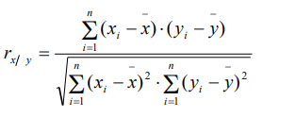
мұндағы i x және i y-белгілердің нақты мәні; x белгісі және Y белгісі-белгілердің орташа шамалары; Σ – қосындының белгісі.

